Паспорт проектной работы

1. Название проекта: «Нет в России семьи такой, где б не памятен был свой герой».

2. Автор проекта: Стрельцова Ирина Петровна.

3. Учебный предмет: русский язык, литература.

4. Заказчик: МОУ «Пчевская средняя общеобразовательная школа».

5. Тип проекта по масштабу применения: групповой, долгосрочный.

6. Тип проекта по характеру деятельности учащихся: информационный.

7. Цель проекта:
- вовлечение учащихся, родителей в активную деятельность по патриотическому воспитанию школьников с целью формирования у обучающихся гражданственности, патриотизма, воспитания гордости за историю своего народа;
- повышение интереса к истории своей Родины, истории своей семьи.

8. Задачи проекта:
- отобрать тексты для выставки в школьном музее «Следы войны в моей семье» (сочинения учащихся);
- принять участие в районном конкурсе «Освобождение», посвященном освобождению киришской земли от немецко-фашистских захватчиков;
- принять участие в районном конкурсе презентаций «Равнение на Победу».

9. Этапы работы над проектом:
1. Подготовка: Определение темы и целей проекта.
2. Планирование: Определение источников информации; определение способов её сбора и анализа. Определение способа представления результатов.
3. Формы работы:
- изучение военной истории родного края. Посещение краеведческого музея г. Кириши;
- участие в районных конкурсах «Освобождение», «Равнение на Победу»;
- сочинения учащихся: «Следы войны в моей семье».
4. Анализ и обобщение: Анализ информации, оформление результатов.

10. Необходимое оборудование: мультимедийный комплект
11. Аннотация.

Данный проект является актуальным в рамках выполнения ФГОС основного общего образования:

II. ТРЕБОВАНИЯ К РЕЗУЛЬТАТАМ ОСВОЕНИЯ ОСНОВНОЙ ОБРАЗОВАТЕЛЬНОЙ ПРОГРАММЫ ОСНОВНОГО ОБЩЕГО ОБРАЗОВАНИЯ

…9. Личностные результаты освоения основной образовательной программы основного общего образования должны отражать:
- воспитание российской гражданской идентичности: патриотизма, уважения к Отечеству, прошлое и настоящее многонационального народа России; осознание своей этнической принадлежности, знание истории, языка, культуры своего народа, своего края, основ культурного наследия, народов России и человечества… воспитание чувства ответственности и долга перед Родиной.

Проект предоставляет возможности для раскрытия творческих возможностей учащихся в различных сферах:
- написание сочинений «Следы войны в моей семье» (для пополнения фонда школьного музея;
- подготовка фотографий;
- работа над презентациями;
- участие в районных конкурсах по патриотическому воспитанию.

В процессе работы над проектом планируется сбор воспоминаний ветеранов Великой Отечественной войны, беседа с родными ребят, бабушками и дедушками, о Великой Отечественной войне.

12. Предполагаемый продукт:
- мультимедийные презентации «Следы войны в моей семье», «Листая Книгу Памяти»;
- материалы для школьного музея (сочинения учащихся «Следы войны в моей семье»;
- методическая разработка внеклассного урока по литературе «Листая Книгу памяти».

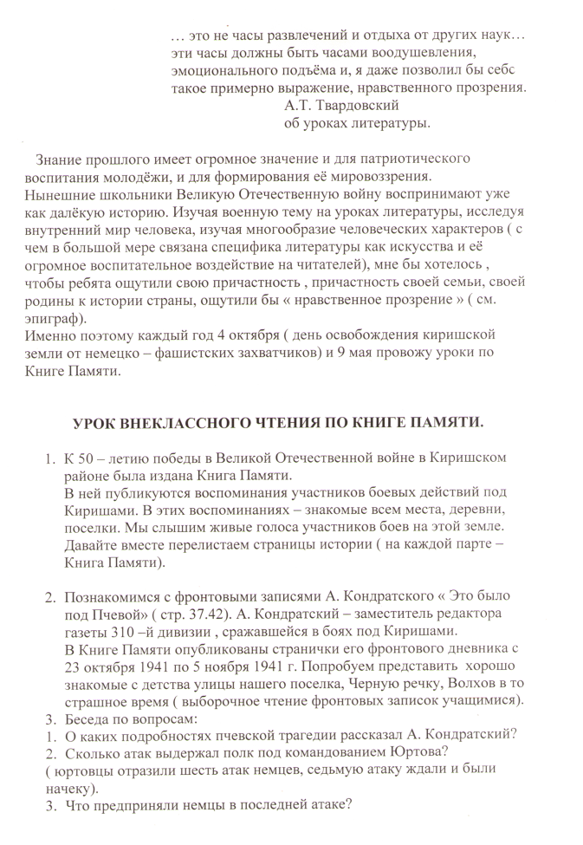

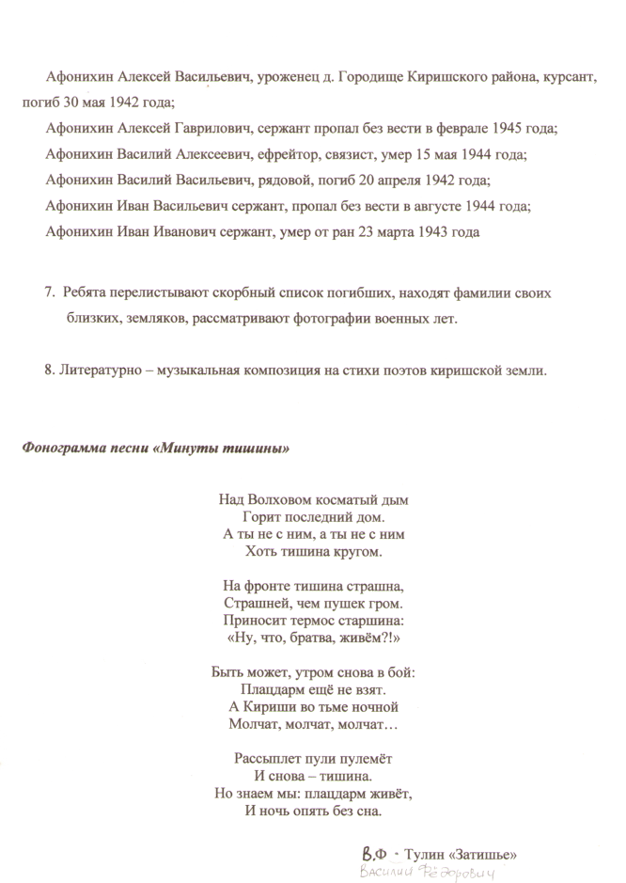
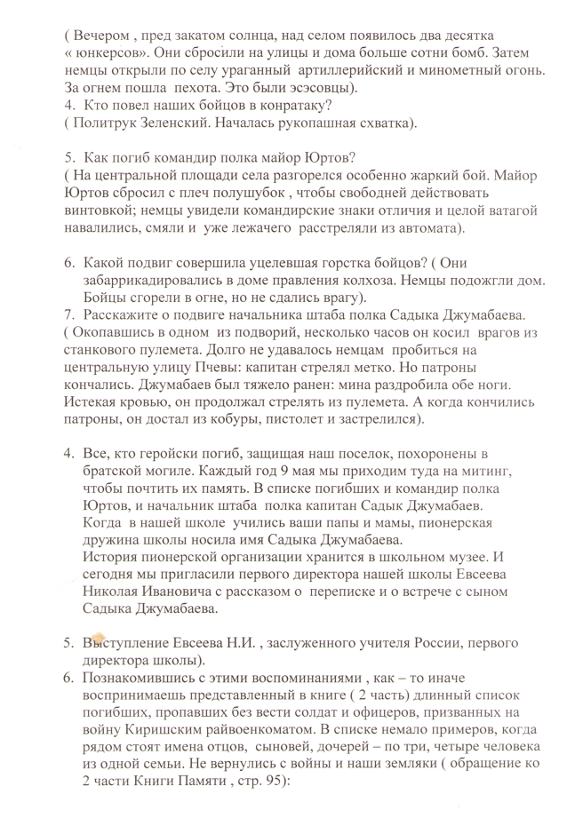

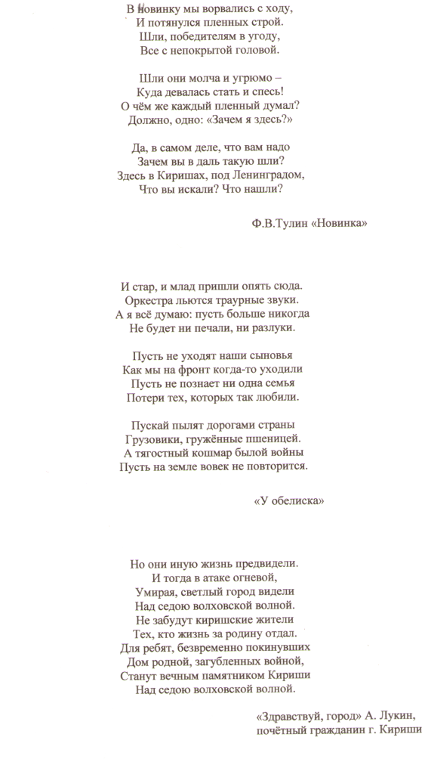
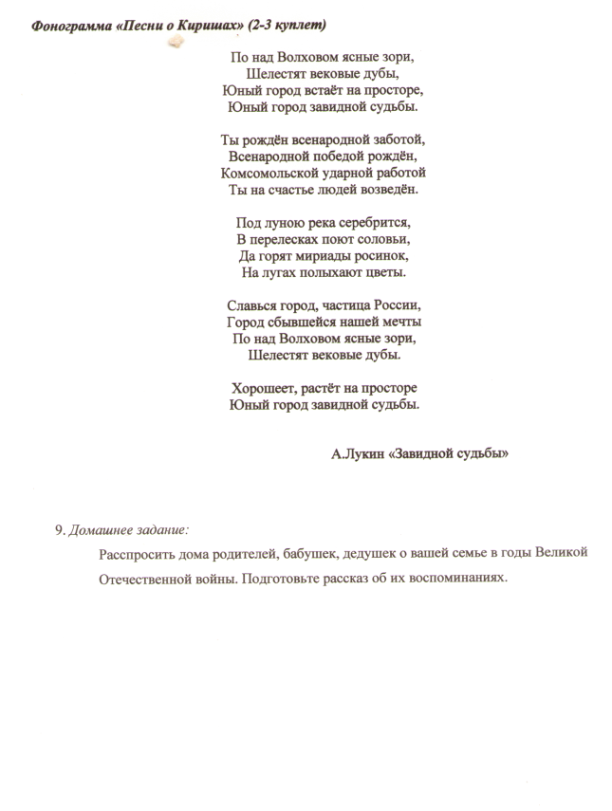
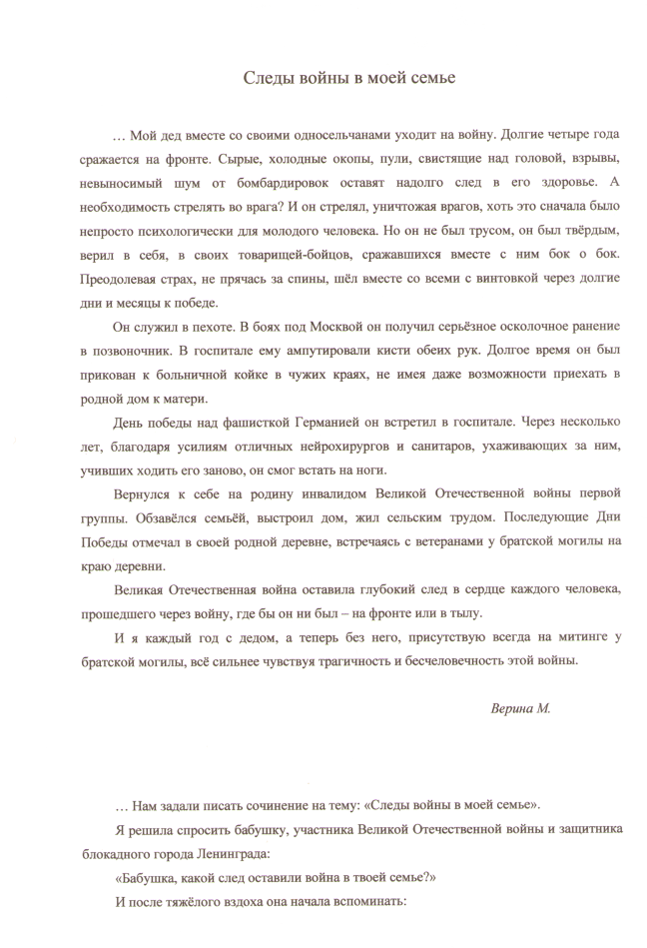
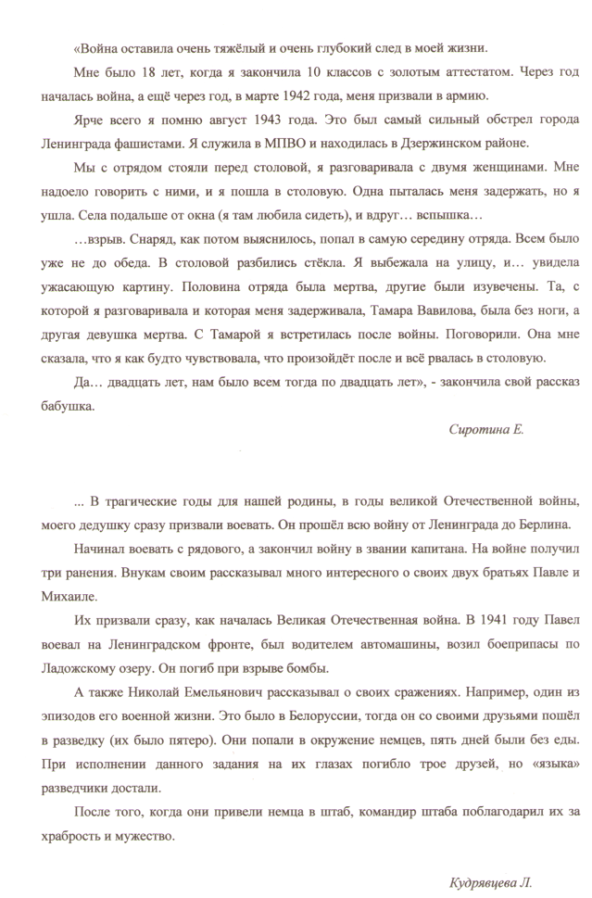
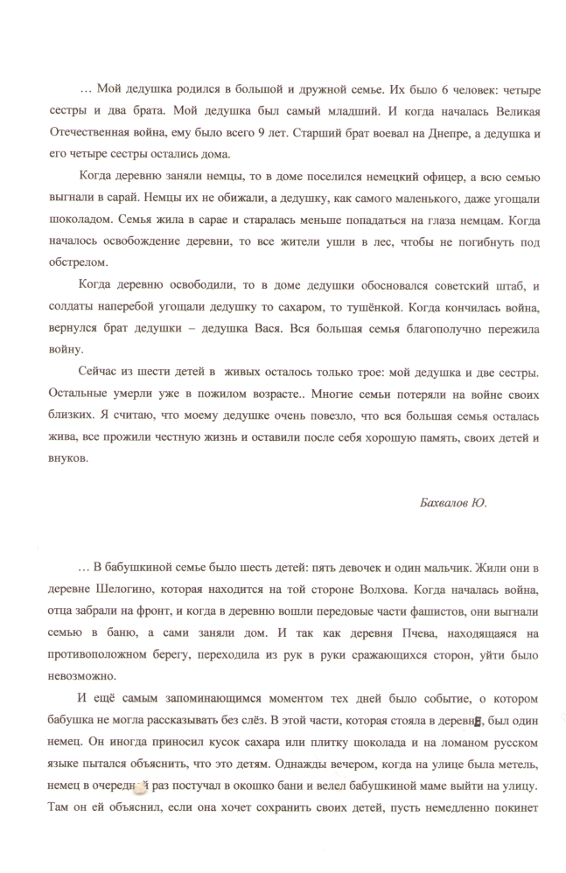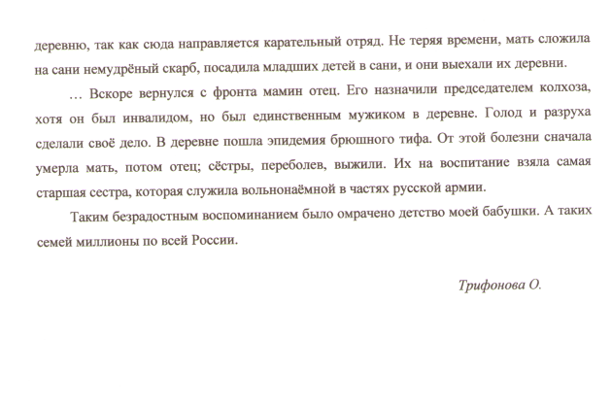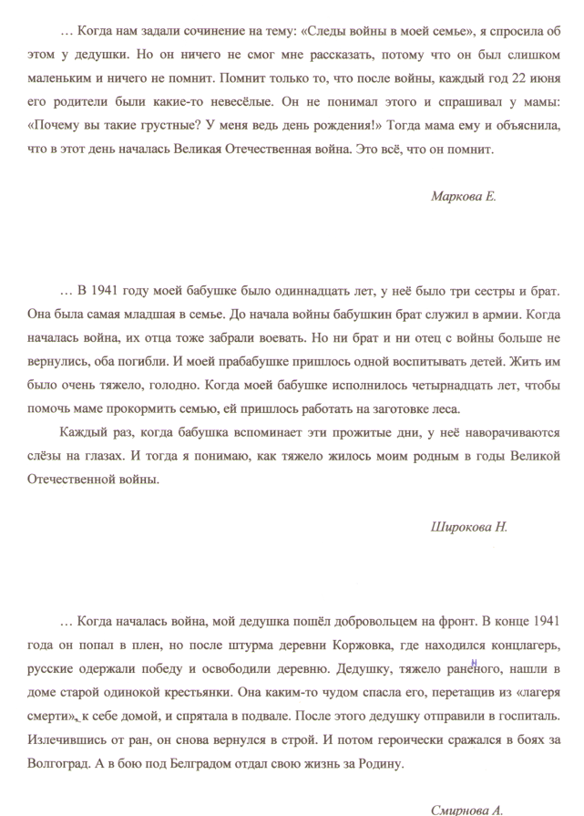

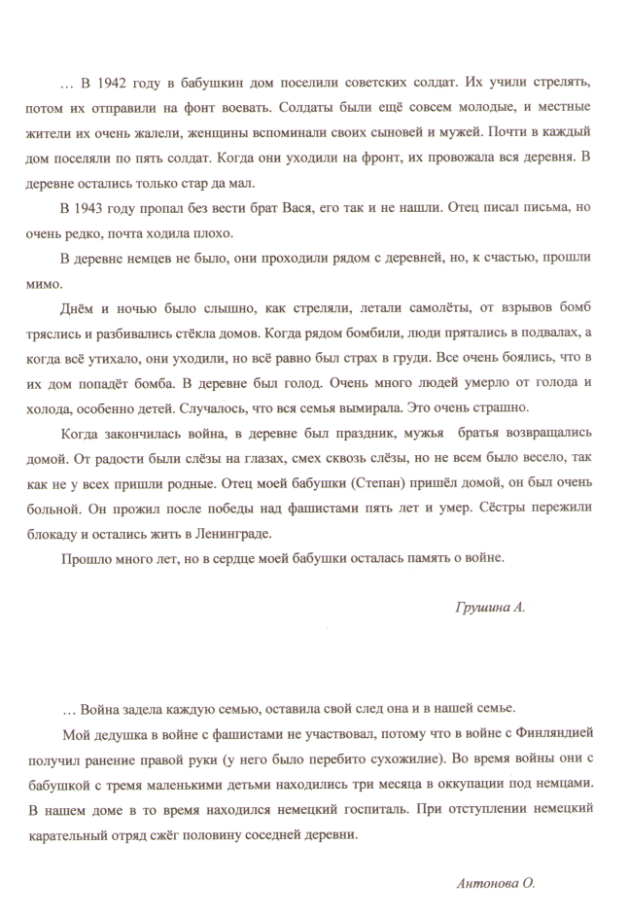
Должен и сын героем стать,
если отец герой

Невысокая, темноволосая женщина средних лет… Она вошла в кабинет истории и представилась: «Нелли Маратовна, внучка Садыка Джумабаева». Она рассказала нам, что в этом году похоронила своего отца, Марата Джумабаева, и очень тяжело переживает эту потерю, а на Пчеву она приехала на могилу деда – Садыка Джумабаева, геройски погибшего в 1941 году на нашей земле.
Имя Садыка Джумабаева нам очень хорошо известно из истории школы: пионерская дружина Пчевской средней школы носила его имя.
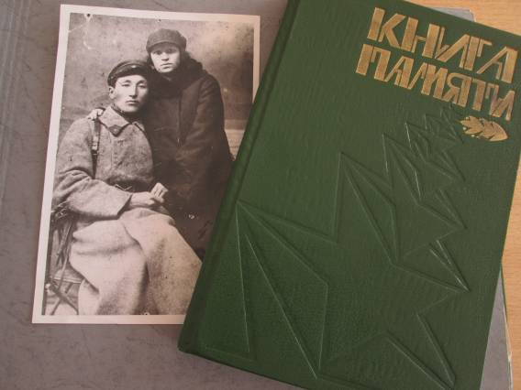
Это о нём в Книге Памяти Киришского района вспоминает А. Кондратский, заместитель редактора газеты 310-й дивизии: «Геройской смертью погиб и начальник штаба полка Садык Джумабаев. С горсткой бойцов он окопался в одном из подворий и оттуда несколько часов косил врагов из станкового пулемёта. Джумабаев превосходно владел пулемётом.
Долго не удавалось немцам пробиться на центральную улицу Пчевы: капитан стрелял метко. Но патроны кончались. Противник открыл по дому огонь из миномётов. Джумабаев был тяжело ранен: мина раздробила обе ноги. Истекая кровью, капитан продолжал стрелять из пулемёта. А когда кончились патроны, он достал из кобуры пистолет и застрелился.»
Мы показали Нелли Маратовне наш школьный музей, где сохранилась переписка отряда «Поиск» с семьёй Садыка Джумабаева, документы, фотографии. Вместе с ней мы перелистывали пожелтевшие страницы писем. Меня привлекла одна фотография.
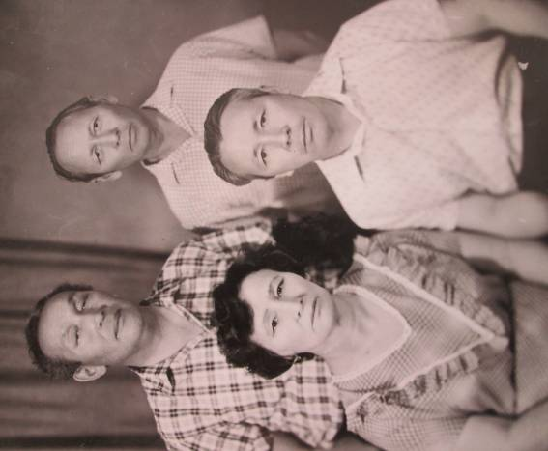
На ней дети Садыка Джумабаева: Еркен Садыкович – инженер-энергетик, Марат Садыкович – доцент, кандидат геолого-минералогических наук, Ляйла Садыковна – инженер-геофизик, Ким Садыкович – старший научный сотрудник, кандидат геолого-минералогических наук, патентовед.
Когда Садык Джумабаев погиб, Марату, отцу Нелли, было двенадцать лет, но уже в этом возрасте он понял, что должен вырасти достойным человеком в память об отце-герое. Нелли Маратовна старалась как можно больше рассказать нам о своём отце. Он хорошо закончил школу, университет, получил звание кандидата геолого-минералогических наук. В сорок лет выучил французский язык, чтобы преподавать в Монако в Международном государственном университете. Несколько раз он приезжал на могилу своего отца, подолгу беседовал с ребятами и с Евсеевым Н. И., первым директором нашей школы, который впоследствии и передал письма Марата в школьный музей.
Нелли Маратовна призналась нам, что только сейчас, здесь, на Пчеве, побывав на могиле деда, посетив школьный музей, она поняла величие смысла жизни её отца: он всегда считал, что сын героя в мирной жизни тоже должен стать героем. Именно так он и жил, так завещал жить и своим детям. Как он гордился Нелли, когда в шестом классе она спасла маленького ребёнка, упавшего в арык. Перед смертью он наказал своей дочери приехать на могилу деда, и вот она выполнила этот наказ.
А ещё у Садыка Джумабаева 8 внуков, и все они стали достойными людьми, только он об этом никогда не узнает… зато о том, как погиб казах Садык Джумабаев, защищая киришскую землю, знают его дети, внуки, они расскажут об этом правнукам… знаем и помним об этом мы, жители русской деревни Пчева…
Смирнов А., 10 класс.

